重庆市沙坪坝区树人景瑞小学校 2025—2026 学年秋季寒假

“智创未来”人工智能主题跨学科项目式实践作业

一、项目背景
学习，从来不止于课堂与书本 ，它更源于我们对生活的细微观察、真切感受与主动创造。这个寒假，请你带着一颗好奇的心和一双善于发现的眼睛，细心留意：我们的 日常生活中，是否还存在一些不够便利、可以优化的小角落？ 它可能是家庭里的一个小烦恼，社区中的一个小不便，或是你观察到的某个值得关心的社会小议题。现在，邀请你化身“ 智创未来小小科学家”，综合运用语文、数学、艺术、科学、科技等多学科的知识与能力 ，设计一个“ 我的AI 生活”解决方案！期待你的灵感迸发 ，用创意与实践， 点亮寒假生活！
二、项目启动
【你的任务】像侦探一样，在生活中发现一个真实、具体 ，并且你认为值得用人工智能（AI）来优化或解决的问题。请思考并写下你的问题：
在旅游途中，我发现在一些危险的地方有很多垃圾，不方便清洁工去清理，于是我就想能不能发明一个能帮助清洁工清理垃圾的工具，让他们既方便又安全的清洁好没有一个地方，让我们的环境更好！

三、项目进程
第一阶段：方案设计师（2 月 5 日前）
【你的角色】现在 ，你是一名“ 我的AI 生活 ”解决方案架构师 。请为你发现的问题 ，设计一个智能解决方案。
【任务指引】
1.创意命名： 为你的AI助手或智能设备起一个酷炫的名字。

2. 功能描述： 详细描述它如何工作。
3. 学科融合：
语文 ：将以上构思写成一段清晰的《解决方案说明》。
数学： 思考并列出方案中可能需要用到的数据或测量。
艺术： 为你的AI助手或设备绘制一张彩色设计图
（例如即梦 AI:https://jimeng.jianying.com/ ）。创+ ：用文字描述运行程序。
【方案成果】一份图文并茂的《 “XXX”AI 解决方案设计方案》。
名字：智能机械臂

功能描述：通过推动针筒，实现手臂的开和关，从而实现拾取垃圾。
解决方案说明：运用废纸板，魔术贴，两个针筒和一些固定零件组成，可以实现废物利用，也可以降低实际价格，实现简单而方便的机械手臂。
数据及测量：手臂的长度：1米
设计图：
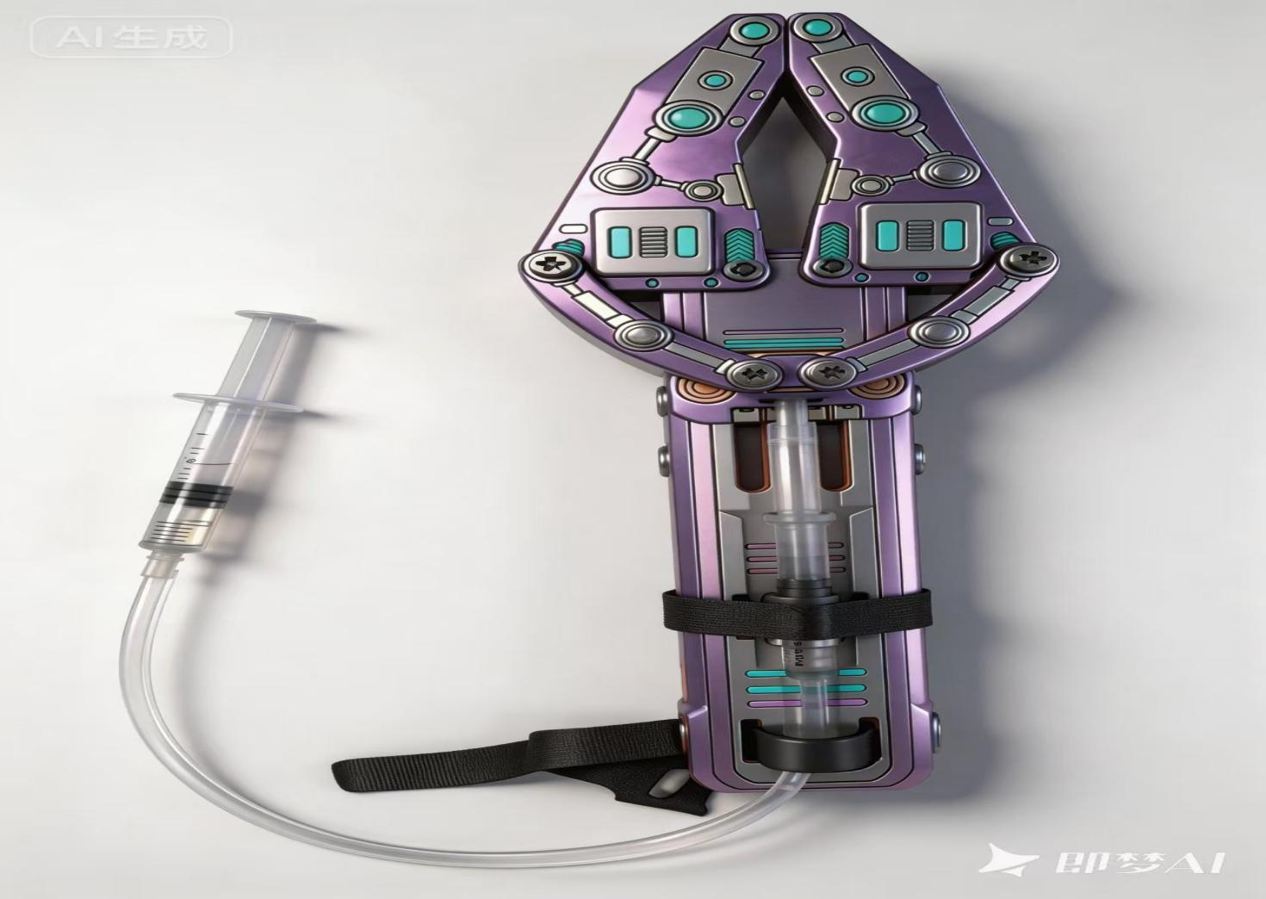

第二阶段：原型工程师（2 月 12 日前）
【你的角色】现在，你是一名“ 动手创造的工程师” 。请尝试将你的设计变为一个可以演示的原型。
【任务指引】
1. 实物模型： 制作一个可以展示基本外形和结构的实物模型。
2. 数字模型： 运用学过的相关软件、程序 ，创建你的AI设备的数字模型。
3. 程序模拟： 将解决方案编写成一个可以运行演示的小程序。 【数字成果】可运行的方案解决程序。
第三阶段：反思优化师（2 月 25 日前）
【你的角色】现在，你是一名“追求卓越的产品经理”。请对你的项目进行回顾与升级思考。
【任务指引 】
1. 回顾挑战：在实践过程中，遇到的最大困难是什么？ 你是如何尝试解决的？
2.评估效果： 你的方案解决了最初提出的问题吗？ 还有哪些不足？
3. 总结收获： 你在本次项目式学习有哪些收获？
【 总结成果】请根据“任务指引”提出的问题 ，撰写自 己的项目反思报告。
回顾挑战：思考如何制作，运用何种材料更加环保；选择了用废纸板拼接而成。
评估效果：我的方案解决了最初提出的问题；目前没有不足的地方。
总结收获：我学会了，在实际生活中可以不段的去发现和观察生活，发挥自己的想象力来解决一些自己遇到的问题。

四、项目成果（开学前）
将过程性整理成电子资料，并上传数字化展示平台（ www.cqsrjrxx lt.com ）对应的班级帖子中，注意以文件形式上传，过程性资料可以上传图片，开学后将人工智能作品交给班主任。

